[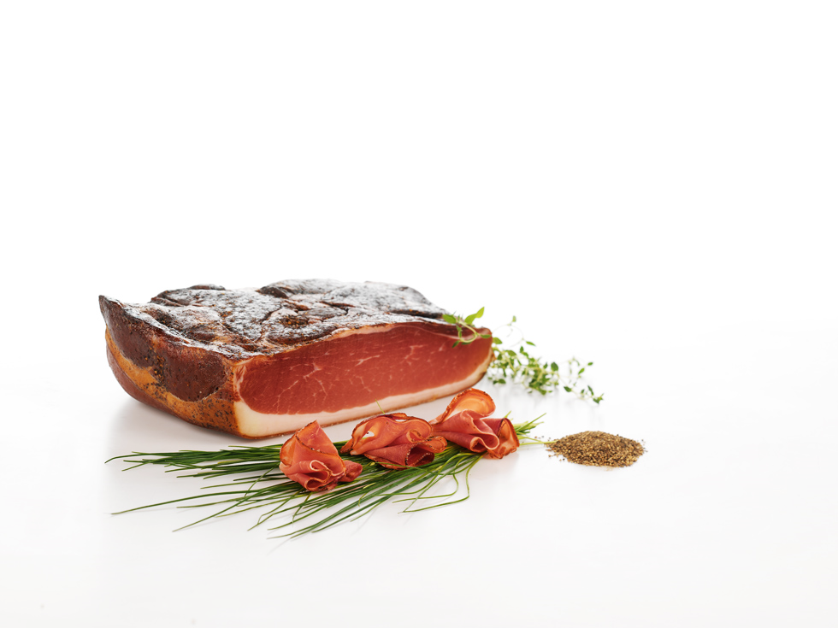](http://www.google.at/url?sa=i&rct=j&q=&esrc=s&frm=1&source=images&cd=&cad=rja&docid=kkBATwvdf-unOM&tbnid=sv_P5iWL3AOFkM:&ved=0CAUQjRw&url=http://www.salumisorrentino.com/de/prodotti&ei=1jteUvOOBsrLtQbs_IHwCg&bvm=bv.54176721,d.d2k&psig=AFQjCNEdNpmt72k-Iq_jolXmRcQ2FmfCjw&ust=1381993520330106)



**Rohpökelwaren Prämierung**

**CULINARIX SPECK 2023**

Bildnachweis: www.salumisorrentino.com

Teilnahmebedingungen

Anmeldeformular, Abgabeschein

**Prämierung von Rohpökelwaren aus gewerblicher und bäuerlicher Tradition**

Beim „Speck“ handelt es sich um ein authentisches Produkt mit unverfälschtem Geschmack. Auf Basis erstklassiger Rohstoffe werden in gewerblicher und bäuerlicher Tradition hervorragende Rohpökel-Spezialitäten produziert. Der „Speck“ ist somit ein Vorzeigebeispiel für erfolgreiche Zusammenarbeit vom Feld bis zum Teller.

Die oö. Landesinnung der Lebensmittelgewerbe, sowie die Landwirtschaftskammer OÖ organisieren 2023 zum achten Mal eine Prämierung von Rohpökelwaren, insbesondere „Speck“.

Produkte aus gewerblicher und bäuerlicher Produktion werden gemeinsam prämiert.

Die Teilnahme an der Verkostung/Prämierung wird bundesländerübergreifend auch den gewerblichen und bäuerlichen Betrieben aus Salzburg angeboten.

1. **Teilnahme**

An der Prämierung können sich alle Mitglieder der Landesinnung der Lebensmittelgewerbe aus Oberösterreich und Salzburg, der Fleischwarenindustrie Oberösterreichs und Salzburgs, sowie landwirtschaftliche Betriebe (Direktvermarkter) aus Oberösterreich und Salzburg beteiligen, die die zur Beurteilung eingesandten Erzeugnisse im eigenen Betrieb hergestellt haben und die Fleisch-Rohstoffe aus dem eigenen Bundesland (Oberösterreich bzw. Salzburg) beziehen.

1. **Beurteilungskriterien**

Die eingereichten Produkte werden nach einem objektiven Beurteilungsmaßstab nach dem Vorbild des DLG-Schemas von einer Fachjury verkostet und bewertet. Die Bewertungskriterien sind:

* + Äußeres (Oberfläche, Räucherfarbe, etc.)
  + Aussehen Anschnitt (Farbe, Farbhaltung, Zusammensetzung)
  + Konsistenz
  + Geruch
  + Geschmack

1. **Prämierungsgegenstände (Definition laut österreichischem Lebensmittelcodex)**

**Rohpökelwaren**

Rohpökelwaren sind Fleischerzeugnisse, die trocken oder nass gepökelt, gegebenenfalls kalt geräuchert und je nach Art mehr oder weniger getrocknet werden.

* **Rohpökelware vom Schwein**
* **Bauchspeck:** Wird aus Bauchfleisch hergestellt, trocken gepökelt, kalt geräuchert und getrocknet. Der Trockenverlust bei rund 40 % Fettgehalt des Rohproduktes sollte etwa

22 % des Frischgewichtes betragen.

* **Karreespeck und Schinkenspeck:** Wird trocken gepökelt, kalt geräuchert und getrocknet. Der Trockenverlust soll bei 25 % Fettanteil des Rohproduktes etwa   
  30 % des Frischgewichtes betragen.
* **Rohschinken:** Wird aus Schinken ohne oder mit Schale oder aus Teilstücken von Schinken hergestellt. Trocken gepökelt, kalt geräuchert und getrocknet. Der Trockenverlust soll bei 25 % Fettanteil des Rohproduktes ca. 25 % des Frischgewichtes betragen.
* **Sonstige Spezialitäten (z.B. Lachsschinken, Osso Collo, etc.)**
* **Rohpökelware vom Rind**
* **Geräuchert**
* **Nicht geräuchert**Wird aus sehnen- und fettarmen Fleischteilen aus dem Oberschenkel des Rindes hergestellt. Das Rindfleisch wird trocken gepökelt und getrocknet. Trocknungsverlust soll etwa 45 % des Frischgewichtes betragen.
* **Rohpökelware vom Wild**

Für Wildprodukte gelten die allgemeinen Grundsätze des österreichischen Lebensmittelbuchs.

* **Geräuchert**
* **Nicht geräuchert**

1. **Jury**

Die Jury setzt sich aus VertreterInnen des Lebensmittelgewerbes, der Lebensmittelaufsicht, der Lebensmitteluntersuchung, der Gastronomie, der Direktvermarktung, sowie weiteren ExpertInnen zusammen.

1. **Organisatorisches**

Die Organisation und Abwicklung läuft über die Landwirtschaftskammer OÖ, wie bisher für bäuerliche und gewerbliche Betriebe gemeinsam ab.

**Ablauf der Abgabe und Bewertung**

* Anmeldung durch Rücksendung des Anmeldeformulars per Post an die Landwirtschaftskammer Oberösterreich, Referat Direktvermarktung, z.H. Ing. Dipl.-Päd. Maria Ritzberger, Auf der Gugl 3, 4021 Linz oder E-Mail [direktvermarktung@lk-ooe.at](mailto:direktvermarktung@lk-ooe.at) bis spätestens **Montag, 11. September 2023**.
* Die Abgabe der Produkte mit Abgabeformular muss am **Mittwoch, 20. September oder Donnerstag, 21. September 2023** von 8 bis 16 Uhr in der Berufsschule Linz 10, Glimpfingerstraße 8d, 4020 Linz persönlich oder per Post z.H. Herrn Gerald Moser BEd, erfolgen.
* Die Produkte müssen in einer qualitätserhaltenden Verpackung, gegebenenfalls gekühlt, abgegeben werden.
* Nicht termin- oder vorschriftsmäßig gelieferte Waren scheiden von der Teilnahme aus.
* Wenn mehrere Proben eingereicht werden, so ist für jede Probe ein Abgabeschein auszufüllen.
* Jedes eingereichte Produkt soll mindestens 1,5 kg wiegen und der Beschreibung des Prämierungsgegenstandes entsprechen. Das Stück darf **max. einen Anschnitt** vorweisen.
* Die Verkostung und Bewertung der eingereichten Produkte erfolgt am   
  Montag, 25. September und Dienstag, 26. September 2023.
* Sie erhalten als Produzent eine schriftliche Rückmeldung über die Bewertung Ihres Produktes. Die Verkostung Ihrer Produkte kann Ihnen auch helfen, mögliche Fehler rasch und gezielt zu beheben.

**Teilnahmegebühr**: € 45,- je Probe (vor der Verkostung wird Ihnen eine Rechnung übermittelt)

Für „Gutes vom Bauernhof“ Betriebe gibt es eine Ermäßigung zur Teilnahmegebühr.

1. **Preise und Auszeichnungen**

Die Produkte werden nach einem 50-Punkte-Schema von einer Fachjury bewertet. Auszeichnungen werden in Gold, Silber und Bronze vergeben und in den verschiedenen Medien präsentiert.   
Mit ihrer schriftlichen Anmeldung geben Sie uns auch die Zustimmung der Verwendung und Speicherung Ihrer Daten im Rahmen des Speck Culinarix.

Die Verleihung wird am 13. November 2023 im Rahmen der Prämierungsgala in der Landwirtschaftskammer OÖ stattfinden. Die Einladung dazu erfolgt gesondert.

1. **Sonstiges**

Die eingereichten Proben können nach der Verkostung abgeholt werden (Absprache dafür unbedingt notwendig) oder verbleiben an der Berufsschule 10.

**Anmeldeformular Teilnahme**

**Prämierung von Rohpökelwaren Culinarix Speck 2023**

**Name**

**Adresse**

**Telefon**

**Email:**

* + - * Bäuerlicher Betrieb
      * Gewerblicher Betrieb
      * AMA GENUSS REGION (QHS) gilt für bäuerliche und gewerbliche Betriebe

|  |  |  |  |  |  |  |  |  |  |  |
| --- | --- | --- | --- | --- | --- | --- | --- | --- | --- | --- |
| Nr. | Produktbezeichnung (Handelsname, Sachbezeichnung) | Rohpökelware vom Schwein | | | | | Rohpökelware vom Rind | | Rohpökelware vom Wild | |
| Bauch-  speck | Karree-  speck | Schinken-  speck | Roh-  schinken | Sonstige  Spezialitäten | geräuchert | ungeräuchert | geräuchert | ungeräuchert |
| XX | Beispielprodukt |  |  | X |  |  |  |  |  |  |
|  |  |  |  |  |  |  |  |  |  |  |
|  |  |  |  |  |  |  |  |  |  |  |
|  |  |  |  |  |  |  |  |  |  |  |
|  |  |  |  |  |  |  |  |  |  |  |
|  |  |  |  |  |  |  |  |  |  |  |
|  |  |  |  |  |  |  |  |  |  |  |

Mit meiner Unterschrift garantiere ich, dass ich meine Fleisch-Rohstoffe aus Oberösterreich bzw. Salzburg beziehe, im konkreten stammen meine Fleisch-Rohstoffe

* + - * aus eigener Haltung
      * aus Eigenschlachtung mit Fleisch-Zukauf aus Oberösterreich bzw. Salzburg
      * aus Zukauf von Hälften und Teilen von  
        …………………………………………………………………………… (Angabe des Schlachthofes)

Die Selbstkosten von € 45 je Probe werden von mir beglichen. Ich nehme die angeführten Ausschreibungsbedingungen vollinhaltlich zur Kenntnis und akzeptiere diese.

Auf Anforderung übermittle ich einen Nachweis über meinen Fleisch-Rohstoffbezug.

**Ort, Datum**: \_\_\_\_\_\_\_\_\_\_\_\_\_\_\_\_\_\_\_\_\_\_\_\_\_\_\_ **Unterschrift**: \_\_\_\_\_\_\_\_\_\_\_\_\_\_\_\_\_\_\_\_\_\_\_\_\_\_\_\_\_

Bitte bis spätestens **Montag, 11. September 2023** anmelden bei:  
Landwirtschaftskammer Oberösterreich  
Referat Direktvermarktung, z.H. Ing. Dipl.-Päd. Ritzberger Maria

Auf der Gugl 3, 4021 Linz, E-Mail: [direktvermarktung@lk-ooe.at](mailto:direktvermarktung@lk-ooe.at)

**Abgabeschein für Produkte**

**Prämierung von Rohpökelwaren Culinarix Speck 2023**

|  |  |
| --- | --- |
| **Name**  **Adresse**    **Telefon**  \_\_\_\_\_\_\_\_\_\_\_\_\_\_\_\_\_\_\_\_\_\_\_\_\_\_\_\_\_\_\_\_\_\_\_\_\_\_\_\_\_\_\_\_\_\_\_\_\_\_\_\_\_\_\_\_\_\_\_\_\_\_\_\_ | T:\Lebensmittel-Cluster\Marketing Plattform\Produkt-Prämierung\Culinarix 2008\Culinarix_Entwürfe\Culinarix mit Sockel_2.jpg |
|  |  |

Pro eingereichtes Produkt ist ein eigenes Formular auszufüllen. Bitte hierzu den Abgabeschein kopieren.

|  |  |  |  |  |  |  |  |  |  |  |
| --- | --- | --- | --- | --- | --- | --- | --- | --- | --- | --- |
| Nr. | Produktbezeichnung (Handelsname, Sachbezeichnung) | Rohpökelware vom Schwein | | | | | Rohpökelware  vom Rind | | Rohpökelware  vom Wild | |
| Bauchspeck | Karreespeck | Schinkenspeck | Rohschinken | Sonstige  Spezialitäten | geräuchert | ungeräuchert Bündner Art | geräuchert | ungeräuchert |
| XX | Beispielprodukt |  |  | X |  |  |  |  |  |  |
|  |  |  |  |  |  |  |  |  |  |  |

**Ihre Besonderheit:**

Bewusst gewählte Vorgehensweise, wie z.B. spezielle Gewürzmischung,…

Mit meiner Unterschrift garantiere ich, dass ich meine Fleisch-Rohstoffe aus Oberösterreich bzw. Salzburg beziehe, im konkreten stammen meine Fleisch-Rohstoffe

* + - * aus eigener Haltung
      * aus Eigenschlachtung mit Fleisch-Zukauf aus Oberösterreich bzw. Salzburg
      * aus Zukauf von Hälften und Teilen von …………………………………………………………………………… (Angabe des Schlachthofes)

Die Selbstkosten von € 45 je Probe wurden von mir beglichen. Ich nehme die angeführten Ausschreibungsbedingungen vollinhaltlich zur Kenntnis und akzeptiere diese.

Auf Anforderung übermittle ich einen Nachweis über meinen Fleisch-Rohstoffbezug.

**Ort, Datum**: \_\_\_\_\_\_\_\_\_\_\_\_\_\_\_\_\_\_\_\_\_ **Unterschrift**: \_\_\_\_\_\_\_\_\_\_\_\_\_\_\_\_\_\_\_\_\_\_\_\_\_\_\_\_\_\_

Die Produktabgabe muss am **Mittwoch, 20. oder Donnerstag, 21. September 2023 zwischen**

**8 und 16 Uhr** erfolgen.

**Abgabeort:**Berufsschule Linz 10

z.H. Gerald Moser BEd  
Glimpfingerstraße 8d, 4020 Linz